Математика в средней группе по теме: «Счёт до семи. Число и цифра 7».
-На полянку прилетели пчелки.
(Включите звуки насекомых)
-Сколько пчел прилетело?
-Сколько цветков?
- Всем ли пчелам хватило цветков?(Всем хватило, и еще три цветка осталось.)
- Что можно сказать о количестве цветков и пчел?(Цветков больше, чем пчел, пчел меньше, чем цветков.)
-На сколько больше цветков, чем пчел?(На три.)
-На сколько меньше пчел, чем цветков?(На три.)
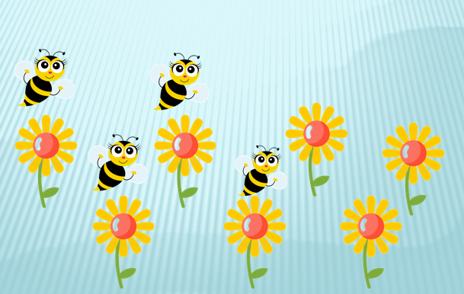

-Что нужно сделать для того, чтобы на каждом цветке сидела пчела?(Нужно добавить три бабочки.)
-Если прибавить три пчелы, пчел станет больше или меньше?(пчел станет больше.)
-Прибавляю еще три пчелы.
-Что теперь можно сказать о количестве пчел и цветков?(Их стало поровну, одинаково.)
-Сколько пчел прилетело?7
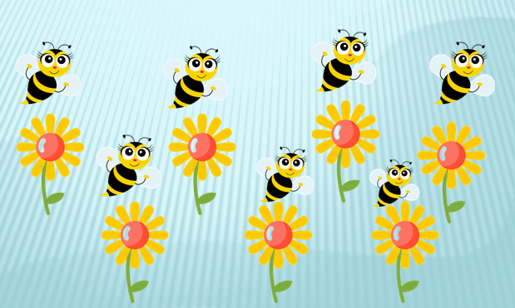
-Сколько цветков?7

Упражнение «Сравни по величине».
Показывает насекомых и просит сравнить между собой по величине.
(майский жук и муха, паук и пчела, кузнечик и муравей)
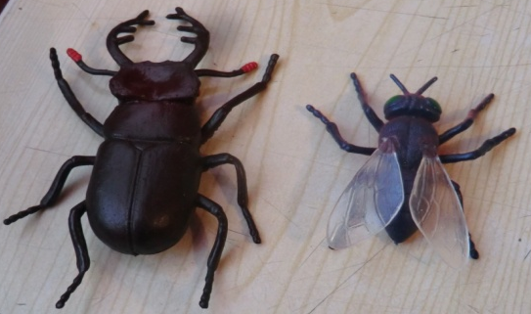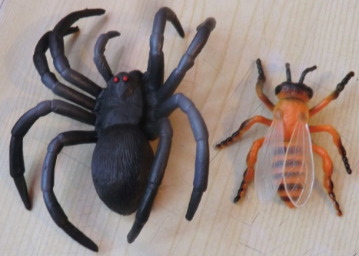
Упражнение «Посчитай и сравни»
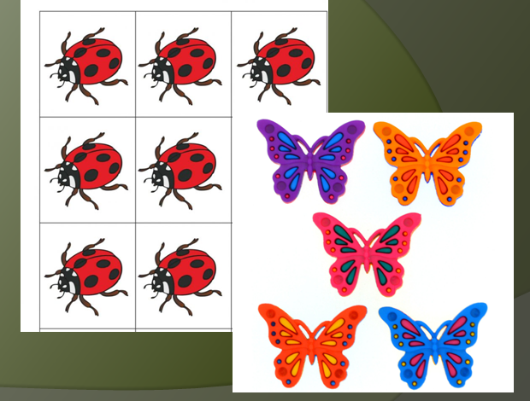
Взрослый просит посчитать на полянке бабочек и божьих коровок, и сказать кого из них больше, и насколько больше .

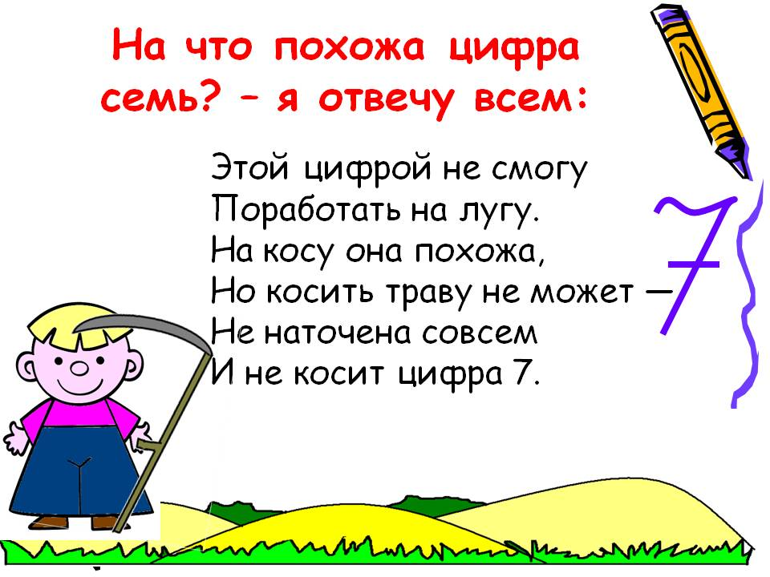
Посмотрите развивающие мультики :
- https://www.youtube.com/watch?v=JGP4sv-_j1A
- https://www.youtube.com/watch?v=6za2lETUwMM
- https://www.youtube.com/watch?v=93_BkP2vG5w

